|  |  |
| --- | --- |
| 姓名 | 邓洁 |
| 学号 | 2021214065 |

|  |  |
| --- | --- |
| 实验成绩 |  |

华中师范大学计算机科学系

实 验 报 告 书

实验题目： 作业调度算法

课程名称： 操作系统

主讲教师： 李源

辅导教师： 李源

课程编号： 48710006

班 级： 2021级基地班

实验时间： 2023.12.1

**一、实验目的**

模拟实现页面调度算法中的**FIFO和LRU**算法。

**二、实验内容：**

输入：

进程的页面请求序列，即一系列页面号（页面号用整数表示，用空格作为分隔符），用来模拟待换入的页面。 下面是一个示意：

1 2 3 4 1 2 5 1 2 3 4 5

初始条件：采用三个空闲内存块，初始时均为空。

输出要求：

第一行：每次淘汰的页面号

第二行：显示缺页的总次数和缺页中断率

**三、实验环境：**

操作系统平台：Linux

开发环境：OpenEuler、Vi

编译器： gcc

**四、实验实现过程与算法流程**

**1、先进先出FIFO算法**

创建一个队列 **fifoQueue** 用于按照页面访问的顺序维护页面，以及一个集合 **frameSet** 用于快速检查页面是否在内存中。



对于每个页面请求，首先检查页面是否在内存中**，**如果请求的页面不在内存中即为缺页，若队列已满，先淘汰队首的页面，输出淘汰的页面号，并更新队列和集合。然后将新请求的页面加入队列和集合，表示页面置入内存，并增加页面缺页次数。

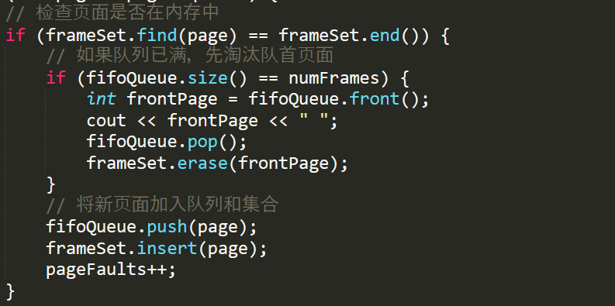

最后输出总的页面缺页次数和页面缺页率。



**2、最近最少使用LRU算法**

创建一个双向链表 **page_list** 用于按照页面访问的顺序维护页面，以及一个集合 **frameSet** 用于快速检查页面是否在内存中。



对于每个页面请求，首先检查页面是否在内存中**，**如果请求的页面不在内存中即为缺页。如果页面列表已满，选择最近最少使用的页面淘汰（即链表尾部的页面），输出淘汰的页面号，并更新链表和集合。将新请求的页面加入链表和集合，表示页面置入内存，并增加页面缺页次数。如果请求的页面已在内存中，将其从链表中删除并移到链表头部，表示最近使用。

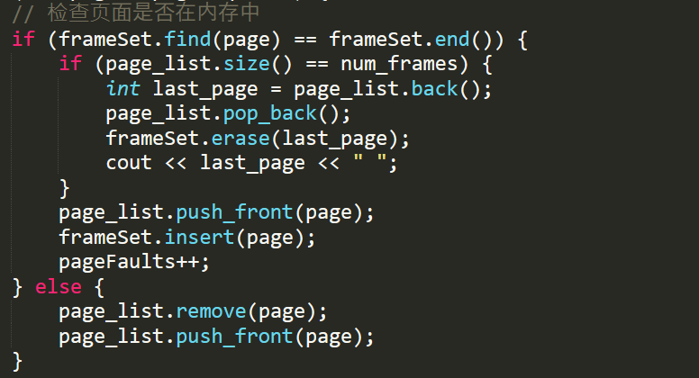

最后输出总的页面缺页次数和页面缺页率。



**五、实验结果**

